
Advanced Psychology for Adults
Продвинутая психология для совершеннолетних

Вит Ценёв, Psyberia.ru

Ваал-мини

Хорошенькое дело! Слово «хорошо», оказывается, вызывает ощущения чего-то плохого. Ну где вы еще такое услышите? Хорошее производит впечатление чего-то плохого, страшного, отталкивающего, шероховатого, угловатого, темного, низменного, грубого, печального и так далее.

Это не я придумал, а совершенно точно утверждает могучий фоносемантический анализ, который знает все совершенно точно про все слова, какие только есть в природе, и дает им свою экспертную оценку.
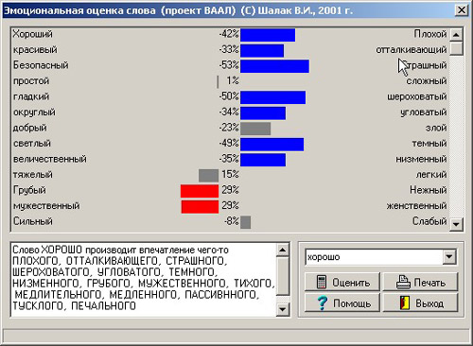
То есть, говорит реклама о том, что в этом месте – хороший выбор товаров, а покупателям мерещатся какие-то ужасы и совершеннейшие безобразия.

Или говорите вы, что ваши цены – хороши, а покупатель ёжится и думает о смысле жизни. Или говорит любящий мужчина любящей женщине, что всё будет хорошо, а женщина вдруг начинает плакать, драматически заламывать руки, и чувствовать великий разлюбляющий и изменяющий подвох.

В то же самое время слово «идиот» обнаруживает собрание сочинений самых замечательных инкарнаций, какие только могут обнаружиться в человеке.

И когда слышит он – в свой адрес – это заветное слово, то, с точки зрения фоносемантики и суггестивной лингвистики льётся ему бальзам по сердцу, и веселит кровь, и греет душу. Это и хорошо, и красиво, и безопасно, и нежно, и женственно, а также светло, легко и радостно.
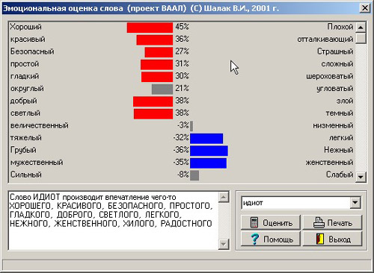
Такие вот неожиданности подстерегают нас на полях фоносемантических исследований. Однажды я рассказывал вам о программе Диатон, которая выполняет фоносемантическую экспертизу текста. Сегодня же речь немножко пойдет о другой программе, выполняющей те же самые функции анализа текста, но более элегантно исполненной и много более удобной в использовании: Ваал-мини. К тому же полнофункциональной, и совершенно бесплатной для любого начинающего и продвинутого рекламщика, стилиста или гиганта черного пиара.

Программа гениальна, прежде всего, тем, что и программы как таковой, вроде бы как и нет. Для работы с Ваал-мини вам нужен Microsoft Word, к которому программа подключится как шаблон. То есть, после установки ВААЛ, вы запустите свой Microsoft Word, а там, на панели появятся две иконочки с нотами.

Одна для проверки единичных слов (примеры выше я уже приводил), другая для проверки всего текста в целом, выявляющей его самые значимые фоносемантические характеристики.
Соответствующие кнопочки нужно нажимать только после того, как текст выделен, – а иначе программа ВААЛ радостно сообщит вам, что нет ничего лучше на свете (в любом словарном запасе), чем слово ВААЛ, которое является торговой маркой (производителей программного обеспечения ВААЛ). Слово вобрало в себя все самые лучшие качества, какие только можно вобрать, в чем вы и сможете убедиться в самом ближайшем времени.

Чтобы не усложнять вас научной терминологией и сложными определениями, я напомню вам вкратце суть фоносемантического анализа (не путать с психоанализом и анализом крови), и зачем его, собственно, так пристально анализируют.

Предположим, вы слышите некоторый звук, явного смысла которого вы не понимаете, – это может быть звук музыкального инструмента, шум, гул, гортанные звуки, и многое другое.

Все эти звуки, так или иначе, вызывают у вас эмоциональные реакции, имевшие раньше исключительно важный смысл: по отдельным звукам вы должны были сообразить, таит ли в себе этот звук опасность, или же, напротив, говорит о чем-то вкусном, например, о мамонте.

Человек (как и многие другие животные) должен был все эти звуки как-то распознавать и, в зависимости от их содержания, или давать дёру, или же сближаться с источником звука. Или же, если звук нейтральный, продолжать глодать мамонтовы косточки и радоваться жизни.

Потом звуки, которые издавал «дочеловек», постепенно превратились в речь, который несла определенный смысл, и человек больше стал следить за смыслом слов, чем за их звучанием.

Звучание стало дополнять речь, его назвали интонацией (и всякими другими музыкальными словами), а смысл слов – в зависимости от его интонации, с которой они произнесены, – мог кардинально изменяться.

Один скажет: «дубина ты неотесанная». А тот, кому это сказано, млеет от удовольствия, ибо сказано это нежно и ласково, с любовью.

А другой скажет: «я тебя люблю», – а у вас мороз по коже, ибо сказано это таким тоном, и с таким зловещим оттенком, что рука машинально шарит в сумочке в поисках баллончика со слезоточивым газом.

Тем не менее, какие-то примитивные, слабые ассоциации на звучание слову нас остались, и считается, что человек реагирует на слова двояко: с одной стороны на их смысл, и, с другой стороны, на их звучание.

Слова – складываются из звуков. Есть звуки, которые человека радуют. И есть звуки, от которого у него холодеет в груди и трясутся поджилки. Кстати, вот вам простое объяснение, почему очень часто человек льет медовые речи, наполненные самым радужным смыслом, но что-то нас останавливает и заставляет ему не верить. Мы слышим нечто, что находится вне смыслового контекста. Что рождает эмоциональные реакции напрямую – без участия умного ума и встроенной в мозг программы распознавания смысла речи. Это и есть фоносемантика, а программы, которые её анализируют, определяют эмоциональное содержание по звучанию тех или иных фонем.

Итак, ВААЛ встраивается в Microsoft Word и начинает анализировать, какие древние эмоции появятся у вас после того, как вы (или кто другой) услышат отдельные слова или пламенные политические речи. Смыслов этого действа может быть несколько, и сейчас мы кратко о них поговорим.

Смысл первый: общая оценка текста, будь это пресс-релиз, статья в глянцевый журнал, исковое заявление в суд, рекламное объявление или любовное письмо.

Вы просто выделяете весь текст и смотрите, что получилось. Если явных фоносемантических признаков текст не имеет, то это уже неплохо.

Если слова красные (и приятные по описанию), то вы просто гигант литературного слова и шакал ротационных машин. Ну а если Ваал-мини показывает, что текст пугает читателя, он страшен, груб и отталкивающ, то тогда над текстом имеет смысл поработать.

Смысл второй: отлов неудачно использованных слов. Разумеется, весь текст не может быть плохим, это ежу понятно: весь колорит вам портят отдельные слова, которые подкладывают в уши читателя фоносемантическую бомбу.

Если текст небольшой, то можно заняться рыбалкой, закидывая фоносемантическую удочку Ваал. Если текст огромный, то лучше плюнуть и оставить всё как есть, либо же попробовать редактировать текст интуитивно.

Смысл третий: внедрение фоносемантических альтернатив, которые могут улучшить текст. Используя отдельные слова, которые имеют синонимы, вы можете проверить эти синонимы (например, «бегемот» более фоносемантически приятно, чем «гиппопотам») и внедрить их в текст вместо существующих слов.

Смысл четвертый: если вы пишете анонимку, донос, заказную вредную статью, то имеет смысл обратный процесс – внедрять «плохие слова» вместо «хороших», чтобы у читателей
не возникало (после чтения пяти страниц компромата) стойкого ощущения, что речь идет о замечательном человеке, за которого нужно срочно отдать голос.

Естественно, вы должны понимать, что смысл слов всегда превалирует над эмоциональным содержанием, и человек скорее и надежнее будет реагировать на приятные по содержанию смысловые контексты, чем на приятные по звучанию.

Проще говоря, лучше матом сказать, что человек амнистирован, чем ласково пропеть, что он получил еще двадцать лет к своему основному тюремному сроку. Никакая фоносемантика не поможет, если смысл сообщения бьет наверняка: хоть со знаком плюс, хоть со знаком минус.

А вот улучшить текст, сделать его более «конгруэнтным» – когда смысл соответствует его эмоциональному наполнению, – вам не помешает и хозяйстве пригодится.

Преимущества. В сравнении с демо-программой Диатон: работает в текстовом редакторе (Word), не демо-версия (как Диатон), бесплатна и полнофункциональна. Анализирует не только отдельные слова (как это делает Диатон), а весь текст целиком.

Очень легко подключается и отключается. Возможно отключение без удаления программы: достаточно лишь убрать шаблон Ваал из автозагрузки Word или же просто снять галочку в настройке его шаблонов.

В общем, не знаю, понравится вам или нет, найдете ли вы программе ВААЛ практическое применение или нет, но массу интересных впечатлений и занимательных открытий, – как фоносемантический анализ фамилии, имени, псевдонимов, брендов, всяких нецензурных выражений, названий товаров, фирм и магазинов, и тому подобного, – вы сделаете, это я
вам обещаю. Будет познавательно и интересно.


Скачать программу «ВААЛ-мини»

https://psyberia.ru/pack/vaal-mini.exe

